Тема воспитательной работы:
«Воспитание духовно – нравственной,
эстетически развитой личности школьника»

Тема самообразования:

«Ориентация младших школьников на нравственные ценности»

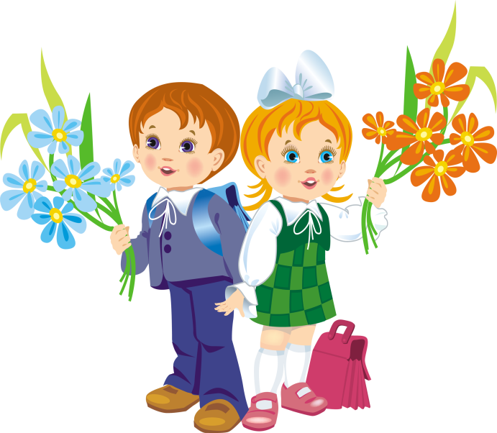
Цели и задачи воспитательной работы
в 1 классе на 2015 – 2016 учебный год:

Цель:
- Создание воспитывающей среды, обеспечивающей
активизацию социальных, интеллектуальных интересов
воспитанников в свободное время, развитие здоровой,
творчески растущей личности с универсальными навыками и умениями,
конкурентно-способной в будущей жизни.
Задачи:
- Содействовать формированию классного коллектива и создание в нем нравственно и эмоционально благоприятной среды для развития первоклассников.
- Развивать общественную активность учащихся, ученическое самоуправление как основу для межвозрастного конструктивного общения, социализации, социальной адаптации, творческого развития каждого учащегося.
- Воспитывать сознательное отношение к учёбе, развивать познавательную активность.
- Воспитывать у учащихся стремление к ведению здорового образа жизни, развить это стремление во внутреннюю потребность каждого ученика.
- Воспитывать чувство ответственности и гордости за свою страну, готовность к защите её свободы и независимости;
- Формировать экологическую грамотность учащихся, воспитывать понимание взаимосвязей между человеком и природой;
- Организовать работу родительского комитета, направленную на сплочение коллектива учащихся.

Список класса:

1-Абдулазизов Даниял 8-968-838-57-81 8-968-873-48-47
2-Абдурахманова Саадат 8-967-278-05-29 8-967-278-05-49
3-Альгина Кира 8-929-631-12-74
4-Асадулла Марва 8-925-162-73-00
5-Бобокулова Динора 8-965-269-77-20 8-967-171-71-67
6-Воронина Алина 8-926-360-70-91 8-926-943-00-94
7-Галстян Ани 8-925-123-87-53 8-926-027-01-85
8-Гулназаров Худобахш 8-962-908-31-25 8-906-749-10-08
9-Гусейнова Гульбаниз 8-925-839-28-98 8-925-488-28-88
10-Джамбаева Бэназир 8-926-763-47-53
11-Джамилов Гусейн 8-926-875-40-38 8-905-554-44-38
12-Зинатшоева Ноила 8-926-347-55-68 8-966-074-80-39
13-Исмаилов Махмуджон 8-905-739-73-78
14-Калдаралиев Нурмамыт 8-926-585-95-72
15-Маметова Амина 8-926-928-23-54 8-919-775-62-54
16-Махрам Али Хаят 8-903-154-33-46
17-Махрам Али Эсан 8-903-154-33-46
18-Муздыбаев Муслим 8-968-975-62-33 8-495-467-95-54
19-Муминова Рахмия 8-926-733-34-97
20-Муминов Мехруло 8-926-733-34-97
21-Надирова Рохила 8-925-041-31-58
22-Наимова Бибиробия 8-964-597-53-98 8-903-160-46-88
23-Нуриддинов Рустам 8-925-133-50-62 8-967-157-01-47
24- Раджабов Нуридин 8-925-915-64-25 8-926-406-05-54
25-Рахматуллаева Арафат 8-926-108-23-06 8-926-175-23-29
26-Султонова Дилрабо 8-925-731-64-02
27-Татьянина Полина 8-903-979-81-26 8-963-611-37-05
28-Халил Абдукарим 8-926-169-76-10
29-Шер Мохаммад 8-926-596-09-86
30-Хамитов Ырыскел 8-926-719-19-25
31-Эркаев Сиёвуш 8-916-225-71-04
32-Каримов Алиакбар 8-926-561-52-96

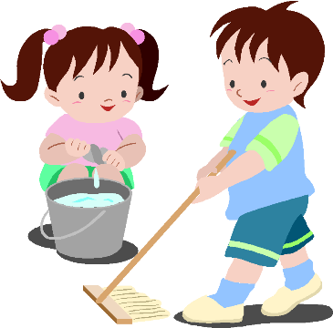
Качества, которые необходимо развивать у учащихся:

- Интерес к самому себе.
- Самопризнание себя как личности.
- Управление самим собой.
- Уважение чужого мнения.
- Любознательность о вовлеченность в деятельность.
- Эмоциональная устойчивость.
- Мотивация действий и поступков.

Правила построения жизнедеятельности
в классном коллективе:

- Воля и труд, дивные всходы дают.
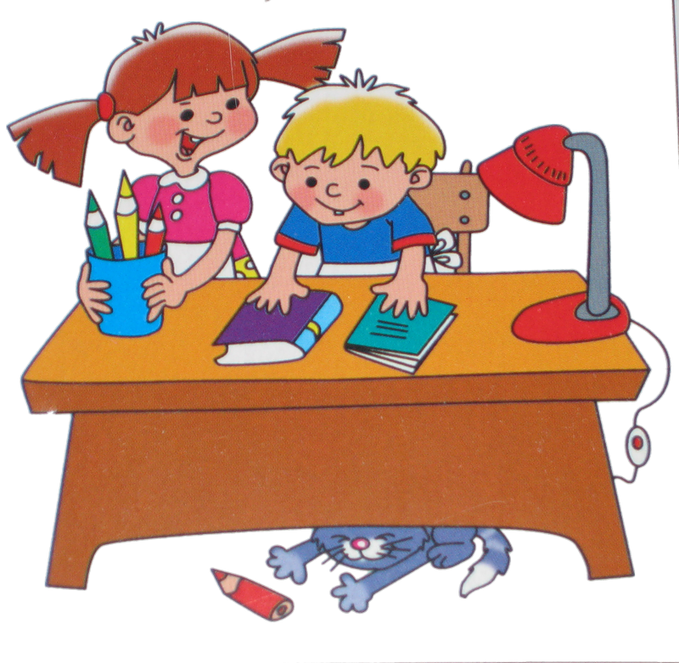
- Всякий человек по делу познается.
- По мере трудов и награда.
- Помогать товарищам по классу.
- Веселье делу не помеха.
- В хорошей артели всяк при деле.
- С кем живешь, с тем и слывешь.
- Здоров будешь – все добудешь.

Законы нашего класса:

Закон уважения. Уважай людей, и тогда люди будут уважать тебя.
Закон дружбы. В жизни происходят события, которые тяжело пережить одному.
Тогда на помощь приходит друг.
Закон храбрости. Будь храбрым, не бойся препятствий.
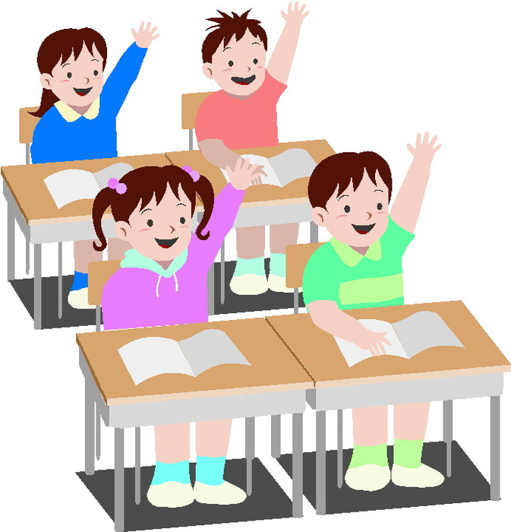
Закон любви. Люби своих друзей, родителей Родину и все, что
тебя окружает.
Закон доброты. Доброта - это сила. Не бойся быть сильным,
дари людям добро.
Закон милосердия. Рядом с тобой может оказаться
человек, которому нужна помощь. Помоги!
Закон трудолюбия. Без труда не вытащишь и
рыбку из пруда. Будь трудолюбив!

ПЛАН РАБОТЫ:

Работа с родителями:

ЦЕЛЬ: сделать родителей активными участниками педагогического процесса.

ЗАДАЧИ:
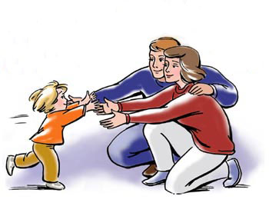
- Постоянное информирование родителей о результатах учёбы, воспитания, душевного состояния, развития ребёнка.
- Организация психолого-педагогического просвещения родителей через систему родительских собраний, тематических и индивидуальных консультаций и собеседований.
- Ознакомление с материальными условиями жизни семьи, ее психологическим климатом, особенностями поведения ребенка в семье.
- Создание условий для благоприятного взаимодействия всех
участников учебно-воспитательного процесса - педагогов, детей и
родителей.
- Привлечение к организации досуга детей по интересам.

СВОБОДНОЕ ОБЩЕНИЕ:
1. Изучение положения каждого ребенка в коллективе и его проблем в общении со сверстниками.
2. Создание в классе положительной эмоциональной атмосферы общения.

ТЕМЫ РОДИТЕЛЬСКИХ СОБРАНИЙ:
№ п/п | Тема собрания | Сроки
1 | Ваш ребенок – первоклассник. Трудности адаптации. | Сентябрь
2 | Учи показом, а не рассказом. Роль родительского авторитета в воспитании. | Декабрь
3 | Роль сказок, мультфильмов, детских передач в воспитании детей | Март
4 | Перелистывая страницы учебного года | Май

ТЕМЫ РОДИТЕЛЬСКИХ КОНСУЛЬТАЦИЙ:
 | Тема консультации | Сроки
1 | Ознакомление родителей с режимом работы школы. | Сентябрь
2 | Занятость во внеурочное время. | Октябрь
3 | Режим младшего школьника. | Ноябрь
4 | Помощь родителей в организации досуга детей. | Декабрь
5 | Культура поведения младших школьников. | Январь
6 | О внимании и внимательности. | Февраль
7 | Как привить любовь к чтению. | Март
8 | Воспитание без насилия. | Апрель
9 | Летний отдых детей. | Май
ОЖИДАЕМЫЕ РЕЗУЛЬТАТЫ:
- У родителей повысится заинтересованность школьной жизнью детей.
- Дети научаться жить дружно, сплочённо.
- Сформируется взаимодействие семьи и школы.

Основные напрвления воспитательной работы:
- Духовно – нравственное воспитание.
Задачи:
- Создать условия для формирования способности к духовному развитию, реализации творческого потенциала в учебно-игровой, предметно-продуктивной, социально ориентированной деятельности на основе нравственных установок и моральных норм, непрерывного образования, самовоспитания и универсальной духовно - нравственной компетенции — «становиться лучше».
- Способствовать формированию основ нравственного самосознания личности (совести) — способности младшего школьника формулировать собственные нравственные обязательства, осуществлять нравственный самоконтроль, требовать от себя выполнения моральных норм, давать нравственную оценку своим и чужим поступкам.
- Способствовать осознанию основ морали — осознанной учащимся необходимости определённого поведения, обусловленного принятыми в обществе представлениями о добре и зле, должном и недопустимом, укрепление у учащегося позитивной нравственной самооценки, самоуважения и жизненного оптимизма.
- Развивать у обучающегося уважительное отношение к родителям, осознанного, заботливого отношения к старшим и младшим; доброжелательность и эмоциональную отзывчивость.
- Создать условия для воспитания волевых качеств ученика, способности к критическому осмыслению своих сильных и слабых сторон.
Ожидаемые результаты:
- Учащиеся научаться воспитывать в себе такие качества: как доброта, вежливость, честность, правдивость, дружелюбие, взаимовыручка.

- Гражданско–патриотическое воспитание.
Задачи:
- Воспитание российской гражданской идентичности, патриотизма, любви и уважения к Отечеству, чувства гордости за свою Родину, прошлое и настоящее многонационального народа России.
- Усвоение традиционных ценностей многонационального российского общества.
- Формирование личности как активного гражданина – патриота, обладающего политической и правовой культурой, критическим мышлением, способного самостоятельно сделать выбор на основе долга, совести и справедливости.
- Воспитание у обучающихся чувства патриотизма и любви к Родине на примере старших поколений.
- Развитие и углубление знаний об истории и культуре родного края.

Ожидаемые результаты:
- Ценностное отношение к России, своему народу, своему краю, отечественному культурно-историческому наследию, государственной символике, законам Российской Федерации, русскому и родному языку, народным традициям, старшему поколению.
- Учащиеся получат начальные представления о правах и обязанностях человека, гражданина, семьянина, товарища.
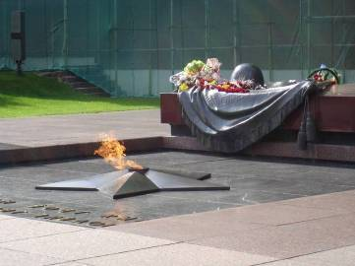

- Эстетическое воспитание.
Задачи:
- Воспитание основ эстетической культуры, способность различить и видеть прекрасное.
- Развитие художественных способностей.
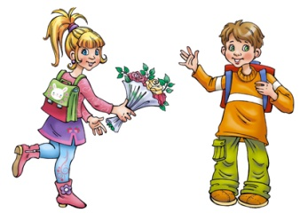
- Воспитание чувства любви к прекрасному.

Ожидаемые результаты:
- Учащиеся знакомятся основными направлениями эстетической культуры.
- Получат возможность для развития художественных способностей
и эстетического вкуса.

- Воспитание здорового образа жизни.
Задачи:
- Создание условий для сохранения и укрепления здоровья детей.
- Формирование потребности в здоровье, как жизненно важной ценности, сознательного стремления к ведению здорового образа жизни; позитивного отношения учащихся к урокам физической культуры и занятиям спортом.
- Развитие чувства ответственности к своему здоровью и здоровью окружающих людей.
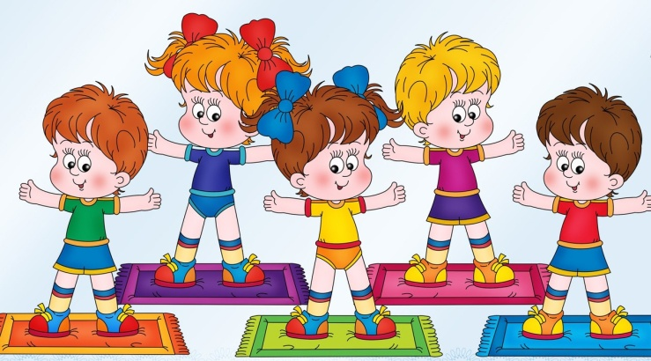
Ожидаемые результаты:
- У учащихся формируются умения и навыки
санитарно - гигиенической культуры,
приучаются к здоровому образу жизни.

- Экологическое, экскурсионно – туристическое воспитание.
Задачи:
- Формирование основ экологического сознания на основе признания ценности жизни во всех проявлениях и необходимости ответственного, бережного отношения к окружающей среде.

Ожидаемые результаты:
- Первоначальный опыт эстетического, эмоционально-нравственного
- отношения к природе.
- Первоначальный опыт участия в природоохранной деятельности в школе,
на пришкольном участке, по месту жительства

- Трудовое воспитание.
Задачи:
- Способствовать тому, чтобы каждый ученик понимал значимость трудовой деятельности, даже будни труд может сделать праздничными днями.
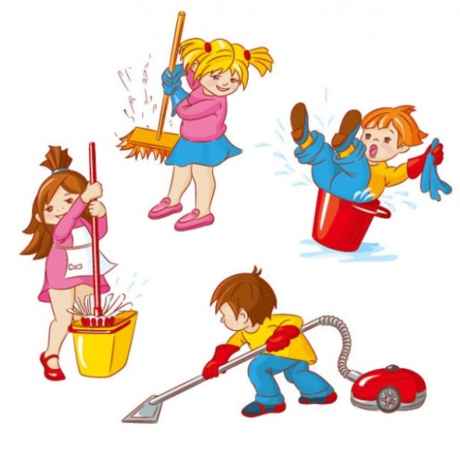
Ожидаемые результаты:
- Приобщение учащихся к общественной работе, воспитание сознательного
отношения к своим обязанностям, формирование трудового образа жизни.

- Учебно – познавательная деятельность.
Задачи:
- Способствовать становлению, развитию и совершенствованию интеллектуальных возможностей учащихся средствами воспитательной работы.
- Создавать учащимся возможность проявлять свои интеллектуальные достижения в школе и за ее пределами.
- Проводить диагностические мероприятия с целью выявления и влияния на кругозор учащихся, на их познавательный интерес, увлечения.

Ожидаемые результаты:
- Учащиеся научатся проявлять свои интеллектуальные достижения в школе и за её пределами.
- Появится интерес к расширению общего кругозора, к развитию интеллекта.

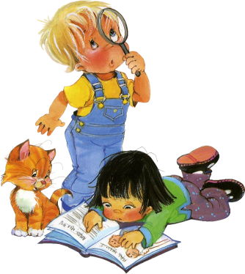

Работа с одарёнными учащимися:

- Выполнение творческих работ.
- Подготовка сообщений к урокам литературного чтения, окружающего мира.
- Подготовка и участие в классных олимпиадах.
- Участие в конкурсах чтецов.
- Развитие логического мышления, памяти, воображения путём выполнения заданий повышенной трудности.
- Помощь сильных учащихся слабоуспевающим в шефских парах.

Работа со слабоуспевающими учащимися:

- Создание и работа шефских пар.
- Выполнение заданий, развивающих творческие способности учащихся.
- Консультации родителей по подготовке дополнительных заданий.
- Контроль посещения учащимися кружков в школе, проведения свободного времени.
- Вовлечение детей в общественную работу в коллективе, выполнении ими поручений.
- Исследование интересов детей и предоставление заданий в соответствии с их интересами.

Работа с неуспевающими учащимися:

- Исследование жилищно – бытовых условий учащихся.
- Консультации и беседы с родителями по воспитанию детей.
- Организация досугового времени путём вовлечения учащихся в кружки, секции и другие внешкольные учреждения.
- Контроль за выполнением поручений, которые учащиеся выбрали по своему желанию.
- Повышение интереса к учению, путём предоставления им посильных дополнительных заданий по предметам.
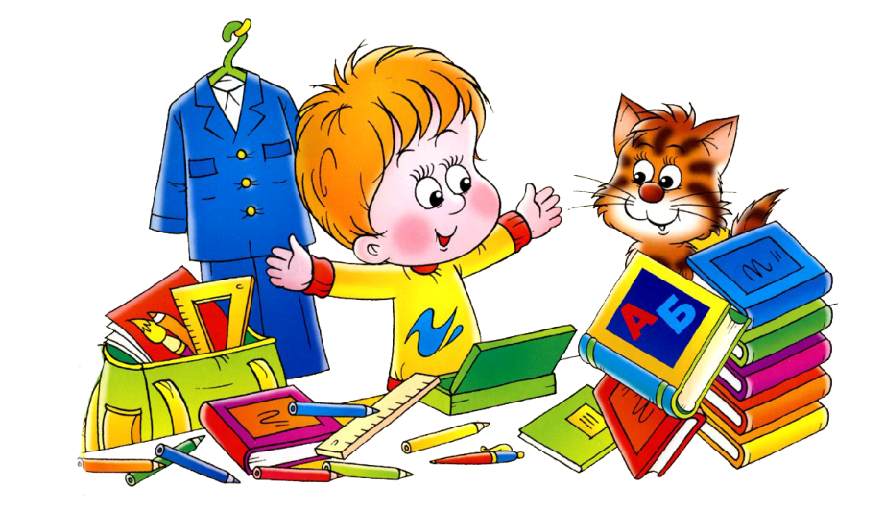

Права и обязанности учащихся

Учащиеся имеют право:
- Пользоваться учебными кабинетами, библиотекой, спортзалом.
- Участвовать в обсуждении вопросов по успеваемости, трудовой и учебной дисциплине, а также других вопросов, связанных с учебным процессом.
- Учащиеся имеют право участвовать в общественной жизни коллектива и школы.

Учащиеся обязаны:
- Систематически и глубоко овладеть теоретическими знаниями и практическими навыками.
- Посещать учебные занятия и мероприятия.
- Повышать свой культурный и нравственный уровень.
- Соблюдать правила внутреннего распорядка школы.
- Быть дисциплинированными и организованными.
- Беречь школьное имущество.

Виды контроля:

- Проведение диагностики по уровню воспитанности;
- Участие в мероприятиях (классных, внутришкольных и т.д);
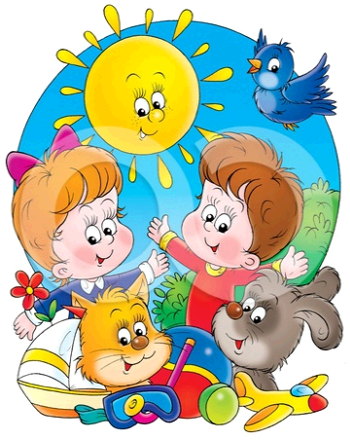
- Накопительная система оценивания «Портфель достижений»;
- Творческие работы детей (рисунки, поделки и т.д.).

Ожидаемые результаты:

- Создание сплоченного классного коллектива.
- Сформированность нравственного, познавательного, коммуникативного, художественного и физического потенциалов личности младшего школьника.
- Проявление инициативы и ответственности за порученное дело
- Наличие положительной динамики роста духовно - нравственных качеств личности ребенка
- Участие в конкурсах, концертах, спортивных соревнованиях.
- Посещение спортивных секций, кружков по интересам.
- Удовлетворенности родителей и учащихся жизнедеятельностью класса.


Коррекционная работа

Коррекционная работа направлена на коррекцию отклонений в развитии, поведения, осуществляется, на основе создания оптимальных условий для развития личностного потенциала ребенка.

- Цель психологического сопровождения: диагностика и коррекция эмоциональной сферы учащихся.
- Цель логопедического сопровождения: коррекция и развитие речи ребенка.
- Цель педагогического сопровождения: формирование у детей учебных навыков, развитие психических функций в процессе учебной деятельности
- Цель лечебно-оздоровительного сопровождения: формирование привычек здорового образа жизни, оздоровление обучающихся, профилактика соматических заболеваний, развитие способности справляться со стрессами и болезнями.
- Цель социально-правового сопровождения состоит в ознакомлении обучающихся с правами и основными свободами человека и развитии навыков социальной компетенции и правового поведения.
- Цели воспитательного сопровождения обусловливают формирование привычки к постоянному труду через применение в учебных и бытовых ситуациях навыков самообслуживания, соблюдения личной гигиены, соблюдения правил безопасности жизни, культуры поведения в общественных местах

